

**Escola Superior de Tecnologia e Gestão**

Programação de Sistemas de Informação

Comunicação e Tecnologias de Informação

Right Price

Gestão de orçamentos

**Autores:**

- Hélder Alexandre Rosa Abrantes, n.º 2190785

- Marcos Santos Ferreira, n.º 2190779

- Rui Paulo Lopes Agostinho, n.º 2190783

**Destinatário:**

- Professor Carlos José da Rocha Ferreira

**Resumo**

O objetivo deste trabalho é consolidar conhecimentos na área de Plataformas de Sistemas de Informação, aplicando os conceitos adquiridos na unidade de formação. Este trabalho corresponde a uma das componentes da UC de Projeto em PSI (Servidor Web) e consiste no desenvolvimento do back-office, front-office, RBAC e testes de software desta componente.

**Palavras-Chave:** role; instalador; fornecedor; testes;

**Índice**

Índice de Figuras 3

Introdução 4

Objetivos 5

Requisitos Funcionais 5

Casos de Uso 6

User Stories 7

Roles e Permissões 10

Plano de testes 11

Testes Unitários 11

Testes Funcionais 14

Conclusão 19

Referencias Bibliográficas 20

# Índice de Figuras

Figura 1 - Casos de uso 6

Figura 2 - Exemplo Sistema de Permissões 10

Figura 3 - ClienteTest - Validações de inserção 11

Figura 4 - OrcamentoTest (OrcamentoSave) - Validações de inserção 11

Figura 5 - OrcamentoTest (OrcamentoTestOwner) - Valida o Dono do orçamento 12

Figura 6 - FriendTest(AddFriend) - Validar campos vazios ou repetidos ou incorreto 13

Figura 7 - SignupCest 14

Figura 8 - LoginCest 15

Figura 9 - ContactCest 16

Figura 10 - ProdutosCest 17

Figura 11 - FriendCest 18

# Introdução

Neste projeto pretendesse criar uma plataforma de gestão em que se centralize o conjunto de dois tipos de atividades já existentes no mercado da construção civil. Atualmente o mercado da construção civil funciona da seguinte forma: um cliente (Terceiro, não um utilizador da aplicação) solicita um orçamento ou cotação a um instalador (utilizador da aplicação) que por sua vez, este utilizador recorre a fornecedores (utilizadores da aplicação) para saber o valor de determinado equipamento.

Este processo via email ou conversa telefónica seria demorado pelo que teria de haver trocas entre entidades para que se chegasse a um acordo entre os dois para o preço do equipamento. Pelo que a nossa equipa chegou a conclusão que este processo podia ser melhorado com uma aplicação de gestão centralizada.

Por isso, no espírito de facilitar o processo aos demais e de dar a conhecer aos utilizadores da aplicação o estado das suas atividades, recorremos a Plataforma Yii2 para solucionar este problema.

Criamos uma página de acesso para estes dois tipos de utilizadores (Instalador e Fornecedor) no frontend da aplicação e deixamos o controlo de acesso pelos administradores no Backend.

O instalador tem acesso aos produtos dos fornecedores que pretender, e pode fazer fichas de cliente, e orçamentos com os produtos disponibilizados pelos fornecedores, na página principal encontrará o estado da sua conta.

O fornecedor no seu espaço pessoal encontrará uma página que o deixa adicionar os seus produtos e preços, noutra página poderá visualizar os instaladores que o adicionaram para comprar dos seus produtos.

# Objetivos

* Agilizar o processo de criação de orçamentos e obras.
* Registar instaladores e seus clientes.
* Registar fornecedores e produtos.
* Aceder as informações do orçamento
* Gestão pormenorizada de orçamentos.
* Adicionar imagens a utilizadores e produtos.

# Requisitos Funcionais

* CRUD Utilizadores, Produtos, Cliente, Orçamentos, Categorias.
* O login deve validar o tipo de utilizador e apresentar o backoffice respetivo.
  1. No Frontend não deve de permitir o acesso de administradores.
  2. No Backend não deve de haver acesso de instaladores e fornecedores.
* Cada utilizador do tipo instalador, pode:
  1. Inserir os seus clientes, adicionar orçamentos para esses clientes.
  2. Fazer orçamentos com produtos disponibilizados pelos fornecedores que permitiu.
  3. Inserir a margem de lucro que pretende ao orçamento.
  4. Inserir produtos aos orçamentos de vários fornecedores.
  5. Ver todos os fornecedores.
  6. Estatística: Nº de clientes, Nº de orçamentos, total valor Orçamentado, detalhes de cada cliente.
* Cada utilizador do tipo fornecedor, pode:
  1. Inserir e eliminar os produtos.
  2. Visualizar os instaladores que o adicionaram.
  3. Estatísticas: número de produtos disponíveis, numero de produtos usados em encomendas, valor total em encomendas e os detalhes de produtos usados em encomendas.
* O administrador, pode:
  1. Validar o registo (bloquear, ativar) dos utilizadores (Instalador, Fornecedor);
  2. Visualizar o número de instaladores, número de Fornecedores, numero de clientes por categoria.

# Casos de Uso

Representação em UML:

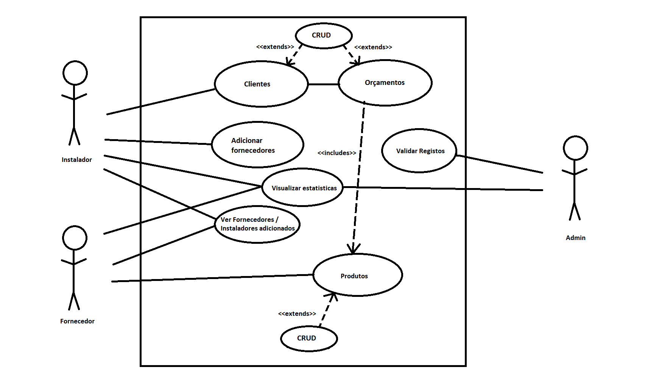

Figura - Casos de uso

# User Stories

* User Story 1: Registar um novo utilizador
  + Como: utilizador
  + Quero: fazer o meu registo e definir a minha Role e categoria
  + Para: poder fazer o login no front-end pessoal da aplicação.
  + Critérios de Aceitação:
    - Aceder a página de registo
* User Story 2: Fazer o login
  + Como: utilizador
  + Quero: fazer o login para aceder ao meu espaço pessoal
  + Critérios de Aceitação:
    - Aceder a página de login
    - Registo validado pelo admin
* User Story 3: Clientes
  + Como: Instalador
  + Quero: Adicionar clientes.
  + Para: Adicionar Orçamentos ao respetivo cliente
  + Critérios de Aceitação:
    - Role: Instalador;
    - Login efetuado no frontend;
    - Aceder a página de clientes
* User Story 4: Orçamentos
  + Como: Instalador
  + Quero: Adicionar Orçamentos aos Clientes
  + Para: Adicionar produtos ao orçamento e calcular o total do valor dos produtos adicionados.
  + Critérios de Aceitação:
    - Role: Instalador;
    - Login efetuado no frontend;
    - Aceder a página de um cliente e clicar no botão adicionar Orçamento;
* User Story 5: Adicionar Produtos aos Orçamentos
  + Como: Instalador
  + Quero: Adicionar Produtos aos Orçamentos
  + Para: poder saber o total do valor do orçamento.
  + Critérios de Aceitação:
    - Role: Instalador;
    - Login efetuado no frontend;
    - Aceder a página de um orçamento;
    - Ter adicionado Fornecedores;
* User Story 6: Adicionar Fornecedores
  + Como: Instalador
  + Quero: Adicionar Fornecedores
  + Para: Ter acesso aos seus produtos nos orçamentos
  + Critérios de Aceitação:
    - Role: Instalador;
    - Login efetuado no frontend;
* User Story 7: Visualizar as Estatísticas da conta
  + Como: Instalador, fornecedor.
  + Quero: Ter uma área pessoal
  + Para: poder visualizar os valores atuais da conta.
  + Critérios de Aceitação:
    - Role: Instalador, Fornecedor;
    - Login efetuado no frontend;
* User Story 8: Adicionar Produtos
  + Como: Fornecedor
  + Quero: adicionar Produtos e respetivos características
  + Para: que os instaladores possam adicionar aos seus orçamentos
  + Critérios de Aceitação:
    - Role: Fornecedor;
    - Login efetuado no frontend;
* User Story 9: Visualizar quem adicionei ou quem me adicionou
  + Como: Fornecedor, instalador
  + Quero: ver com quem estou relacionado de momento.
  + Critérios de Aceitação:
    - Role: Fornecedor, instalador;
* User Story 10: Validar o Registo.
  + Como: Admin
  + Quero: visualizar os utilizadores com e sem permissão de acesso à aplicação.
  + Para: poder controlar os utilizadores.
  + Critérios de Aceitação:
    - Role: admin;
    - Login efetuado no backoffice

# Roles e Permissões

Neste projeto consideramos as 3 roles (admin, fornecedor e instalador) no entanto não usamos qualquer tipo de permissão.

Optamos por não usar permissões porque no sentido da nossa aplicação os controladores são respetivos a uma só role, pelo que (como mostra a figura abaixo) optamos por permitir o acesso aos controladores a uma só role.

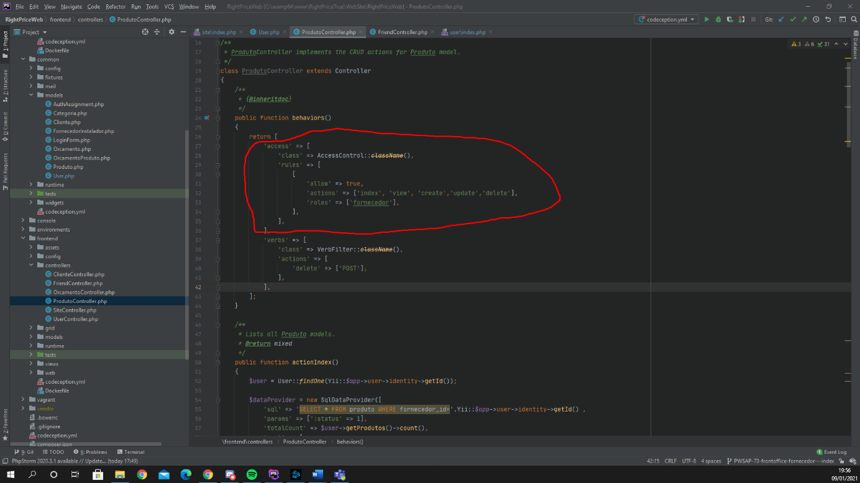

Figura - Exemplo Sistema de Permissões

# Plano de testes

## Testes Unitários

* FrontEnd - ClienteTest - Validações de inserção

Valida se ao inserir na base de dados o modelo contem o email correto, nif correto, e se o nome tem o tamanho apropriado.

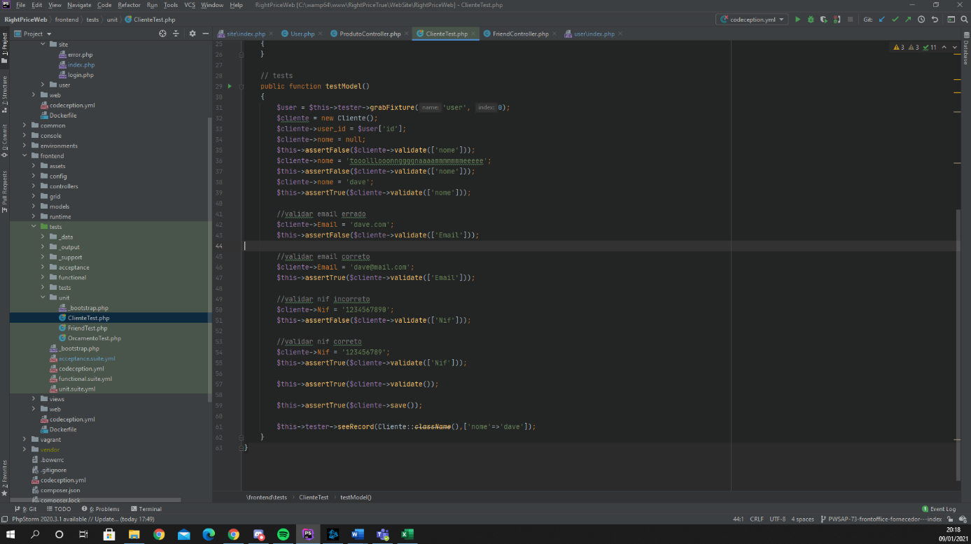

Figura - ClienteTest - Validações de inserção

* FrontEnd - OrcamentoTest (OrcamentoSave) - Validações de inserção

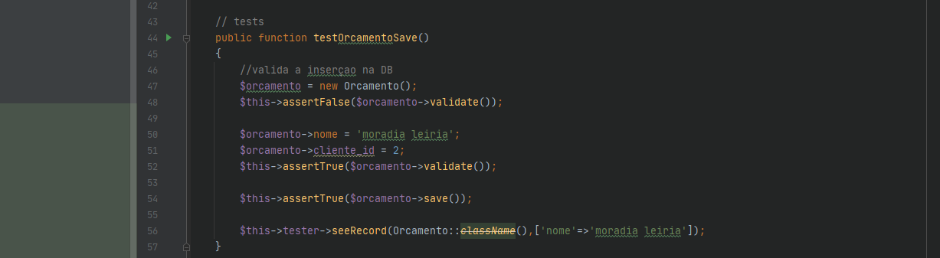Valida se ao inserir na base de dados o modelo contem o id do cliente

Figura - OrcamentoTest (OrcamentoSave) - Validações de inserção

* FrontEnd - OrcamentoTest (OrcamentoTestOwner) - Valida o Dono do orçamento

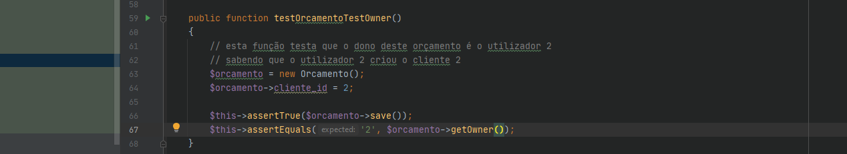Esta função testa a função getOwner do modelo Orçamento com o objectivo de devolver o dono do orçamento.

Figura - OrcamentoTest (OrcamentoTestOwner) - Valida o Dono do orçamento

* FrontEnd - OrcamentoTest (OrcamentoTotal) - Valida o total do orçamento

Esta função testa o total do orçamento aplicando as margens do orçamento.

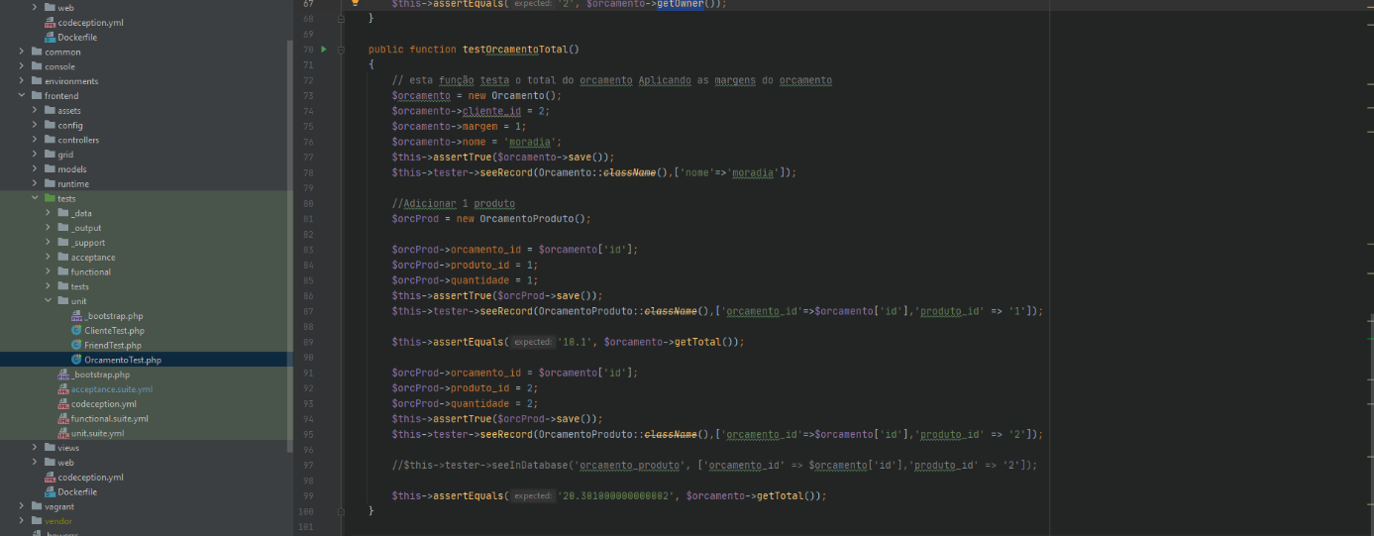Começa por valida a inserção de dois produtos ao orçamento e de seguida calcula o total esperado.

* FrontEnd - FriendTest(AddFriend) - Validar campos vazios ou repetidos ou incorreto

Esta Função testa o modelo Fornecedor Instalador para validar se os id dos users são diferentes, se estão preenchidos, se estão preenchidos corretamente e se já não se encontra inserido um registo igual.

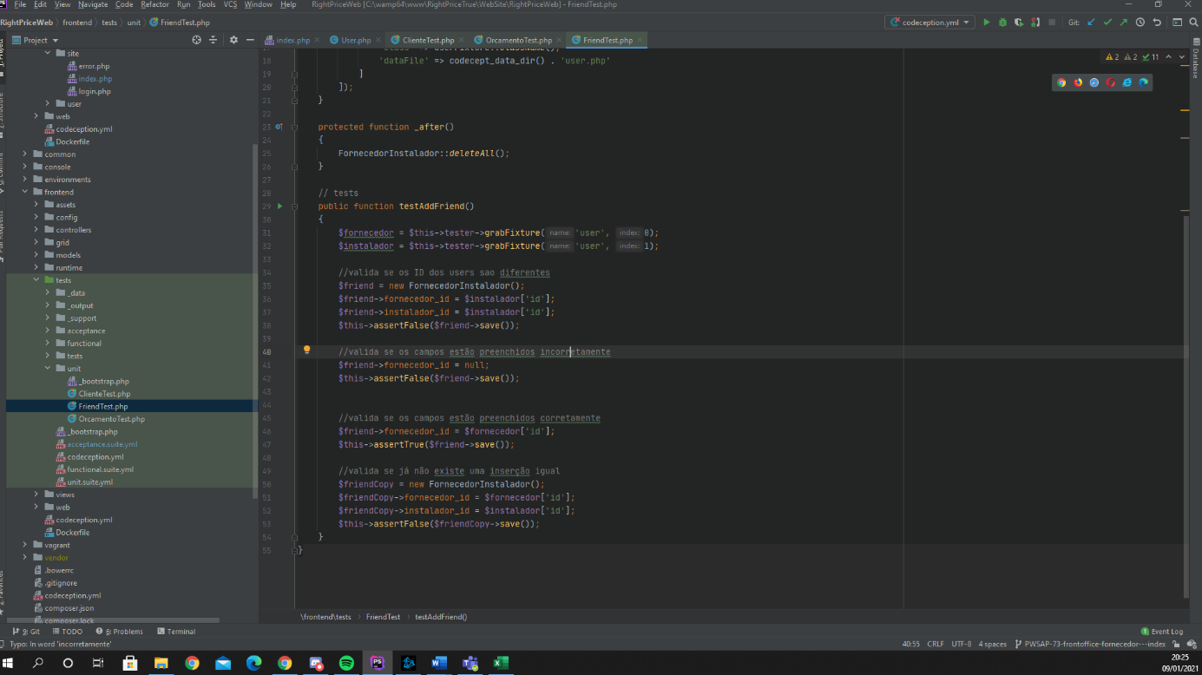

Figura - FriendTest(AddFriend) - Validar campos vazios ou repetidos ou incorreto

## Testes Funcionais

* Frontend - SignupCest - Registar um User

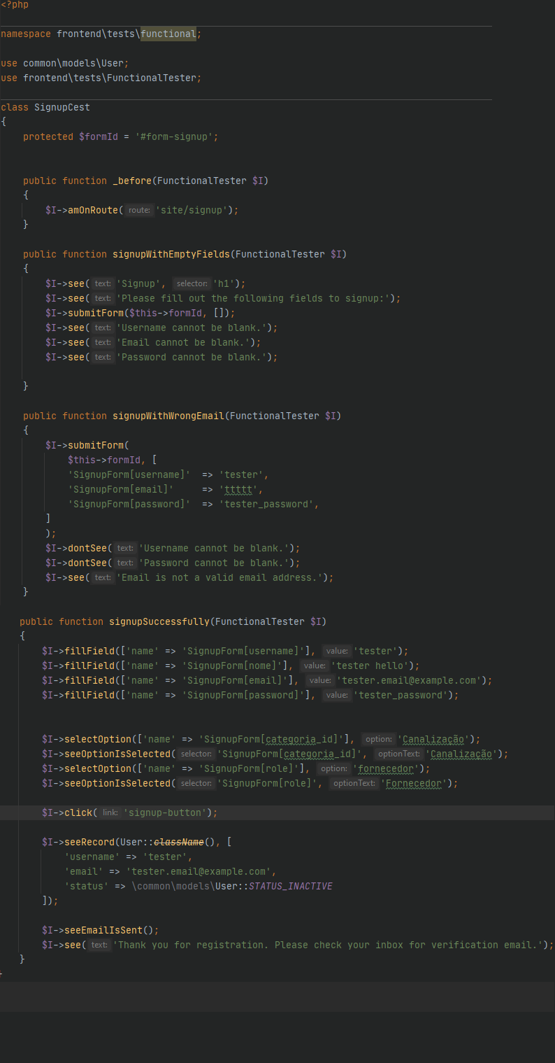Este teste valida os campos necessários para o registo de um utilizador.

Figura - SignupCest

* Frontend - LoginCest - Fazer Login

Este teste confirma que o sistema de login trabalha corretamente.

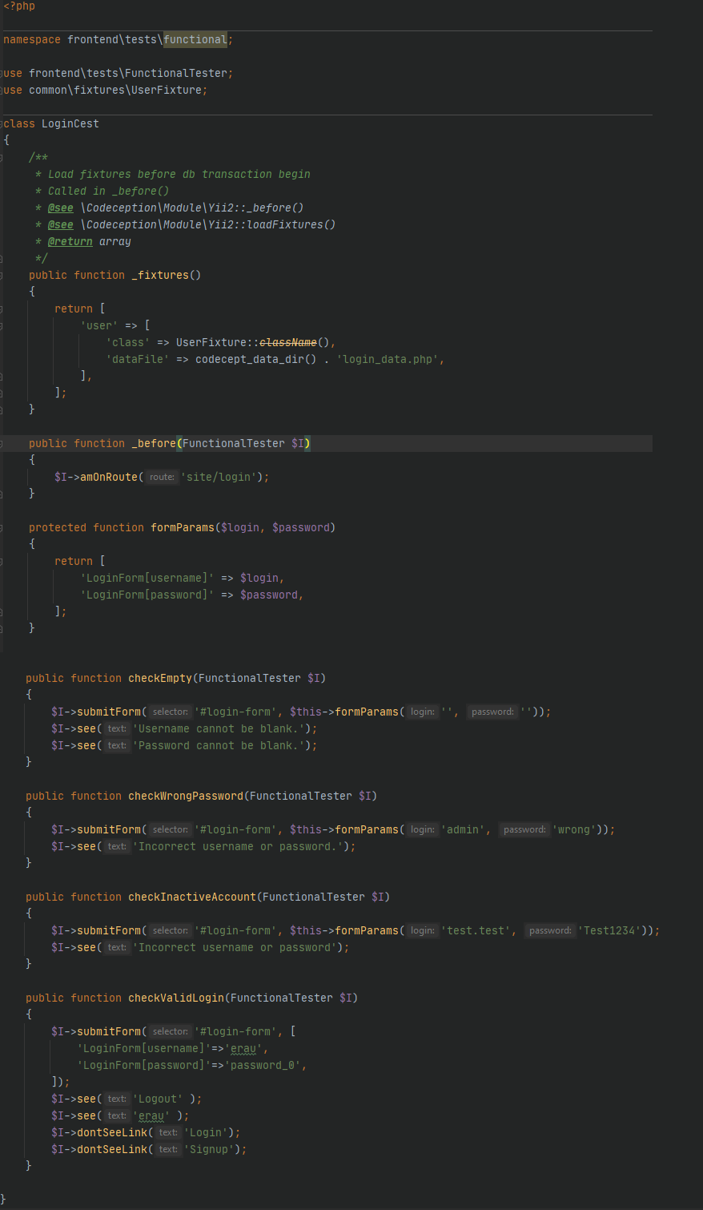

Figura - LoginCest

* Frontend - ContactCest - Enviar um formulário de contacto



Figura - ContactCest

* Frontend – Produtos



Figura - ProdutosCest

* Frontend - FriendController

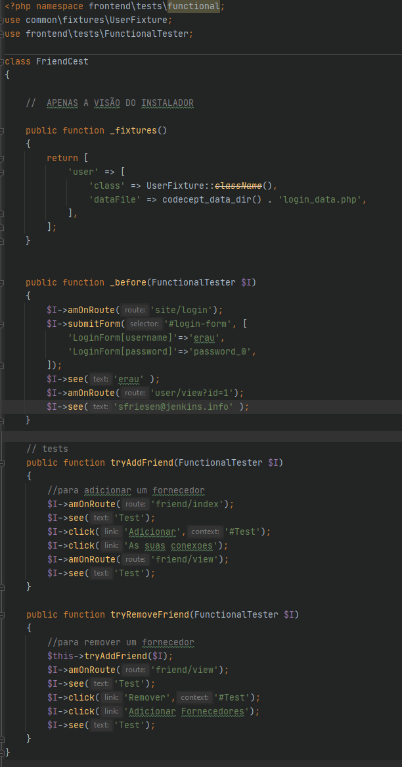

Figura - FriendCest

# Conclusão

Com a conclusão deste Projeto, pretendemos dar a conhecer aos nossos utilizadores uma forma mais prática e rápida para a gestão dos seus negócios. Tivemos a oportunidade de ver o quanto fácil é o registo e a gestão de clientes por parte do instalador e em poucos cliques demos acesso a vários produtos de diversos fornecedores.

Na ótica do fornecedor, dêmos oportunidade de disponibilizar os seus produtos a diversos instaladores e oferecemos um conjunto de informação detalhada dos produtos que os instaladores estão utilizando nos seus orçamentos.

A nível de controlo administrativo, oferecemos ao administrador uma ferramenta que permite controlar o acesso à aplicação a distância dum clique.

Para nós desenvolvedores tivemos a oportunidade de trabalhar com uma framework php avançada o que reduziu significativamente o tempo de desenvolvimento e deu-nos um conjunto de conhecimentos que podem ser aplicados futuramente.

Também tivemos a oportunidade de fazer testes a nossa aplicação com a framework codeception o que nos levou a dar uma assistência a nível de controlo de erros.

# Referencias Bibliográficas

*Codeception - PHP Testing framework*. (Dezembro de 2020). Obtido de Codeception: https://codeception.com/

*The Definitive Guide to Yii2*. (Dezembro de 2020). Obtido de Yii PHP Framework: https://www.yiiframework.com/